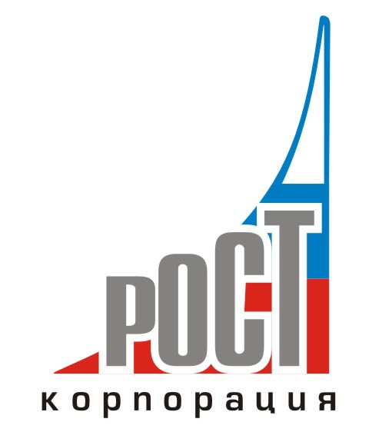 |  | 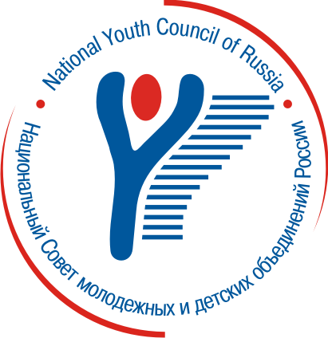
 |  | Национальный Совет молодежных и детских объединений России

ЗАЯВКА-АНКЕТА ОБЩЕСТВЕННОГО ОБЪЕДИНЕНИЯ,
НА УЧАСТИЕ В ВОСЕМНАДЦАТОМ ВСЕРОССИЙСКОМ ЛАГЕРЕ-СЕМИНАРЕ «Поволжский диалог – РОСТ-2010»
(для заполнения руководителем командирующей организации)

 | Полное наименование общественного объединения с указанием организационно-правовой формы
 | Субъект РФ
 | Контакты | Телефон/факс:
 | Контакты | Адрес:
 | Контакты | Интернет-сайт:
 | Контакты | Почта:
 | Данные о руководителе объединения (организации) | ФИО
 | Данные о руководителе объединения (организации) | Должность
 | Данные о руководителе объединения (организации) | Телефон: |  | Мобильный: |  |  | Рабочий:
 | Данные о руководителе объединения (организации) | Почта:
 | Основные направления деятельности организации (нужное выделить) | Организация и проведение культурно-массовых мероприятий  Студенческие отряды  Организация и проведение спортивных мероприятий  Вопросы социальной защиты молодежи  Оказание юридических консультаций  Содействие в трудоустройстве  Информационное обеспечение студентов по различным вопросам жизнедеятельности  Другое (ОПИСАТЬ)
 | С кем сотрудничает Ваше общественное объединение (организация): | Органы образования  Органы по делам молодежи  Органы социальной защиты  Учреждения культуры  Другие органы государственной (муниципальной) власти, (перечислите какие)  Молодежные общественные объединения (укажите какие)  Политические организации (укажите какие)  Бизнес-структуры
 | Укажите крупнейшие мероприятия проводимые Вашей организацией за последний год (не более 5) | 1.
 |  | 2.
 |  | 3.
 |  | 4.
 |  | 5.
 | Количество человек в делегации | Общее количество:
 | Количество человек в делегации | из них Ж:
 | Количество человек в делегации | из них М:
 | Данные о руководителе делегации | ФИО:
 | Данные о руководителе делегации | Должность:
 | Данные о руководителе делегации | Мобильный телефон:
 | Данные о руководителе делегации | Почта:
Дата заполнения:
Подпись: |  |  |  |  |  | М.П.

